Отчёт по лабораторной работе №3

дисциплина: Архитектура компьютера

Студент: Попов Н.Ю. Группа: НММбд-03-22

Содержание

# 1 Цель работы

Целью моей работы является изучение идеологии и применения средств контроля версий. Приобретение практических навыков по работе с системой git.

# 2 Задание

Настроить git. Создать рабочее пространство и репозиторий на основе шаблона. Настроить каталог курса.

# 3 Выполнение лабораторной работы

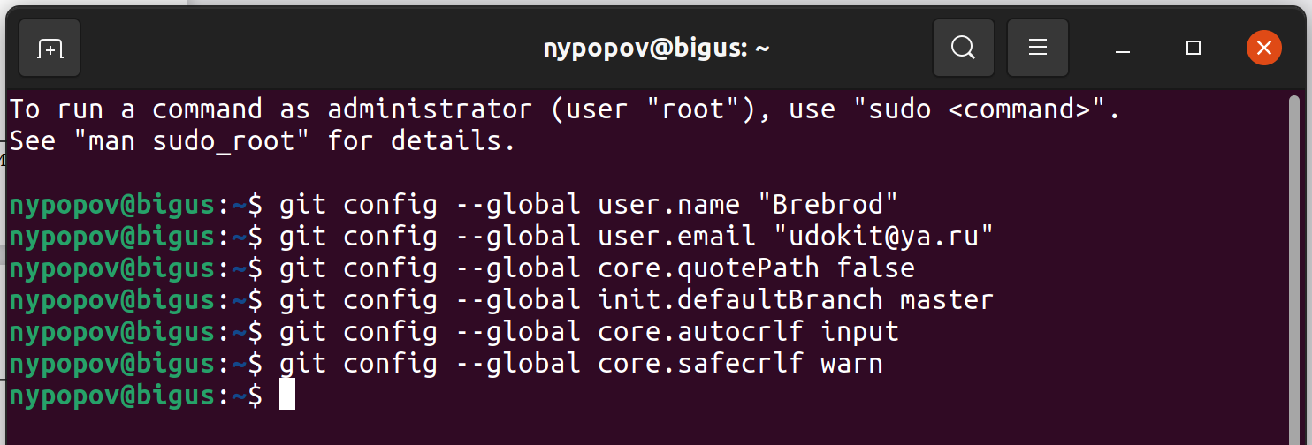

Рис. 1: Предварительная конфигурация git

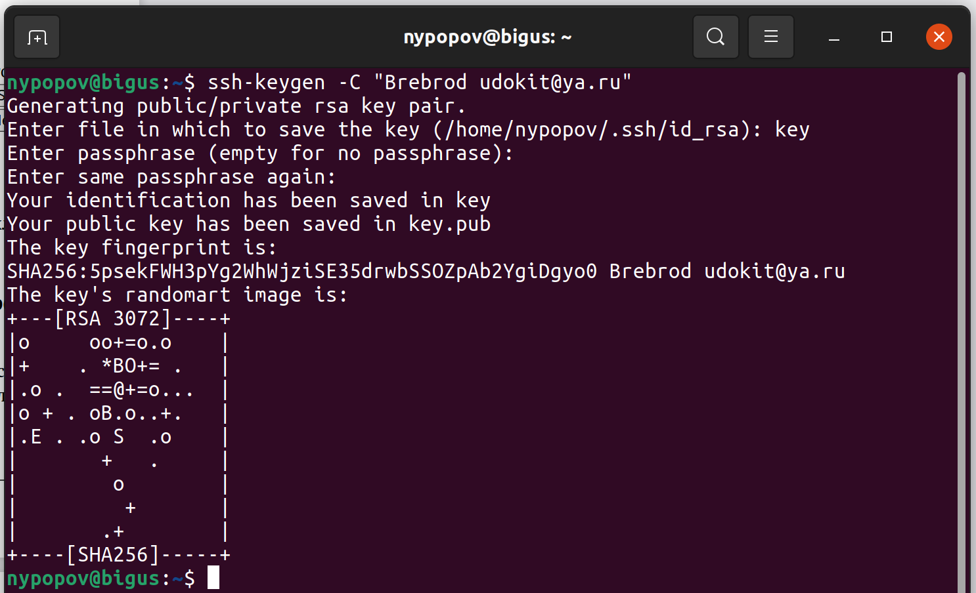

Рис. 2: Создание SSH ключа

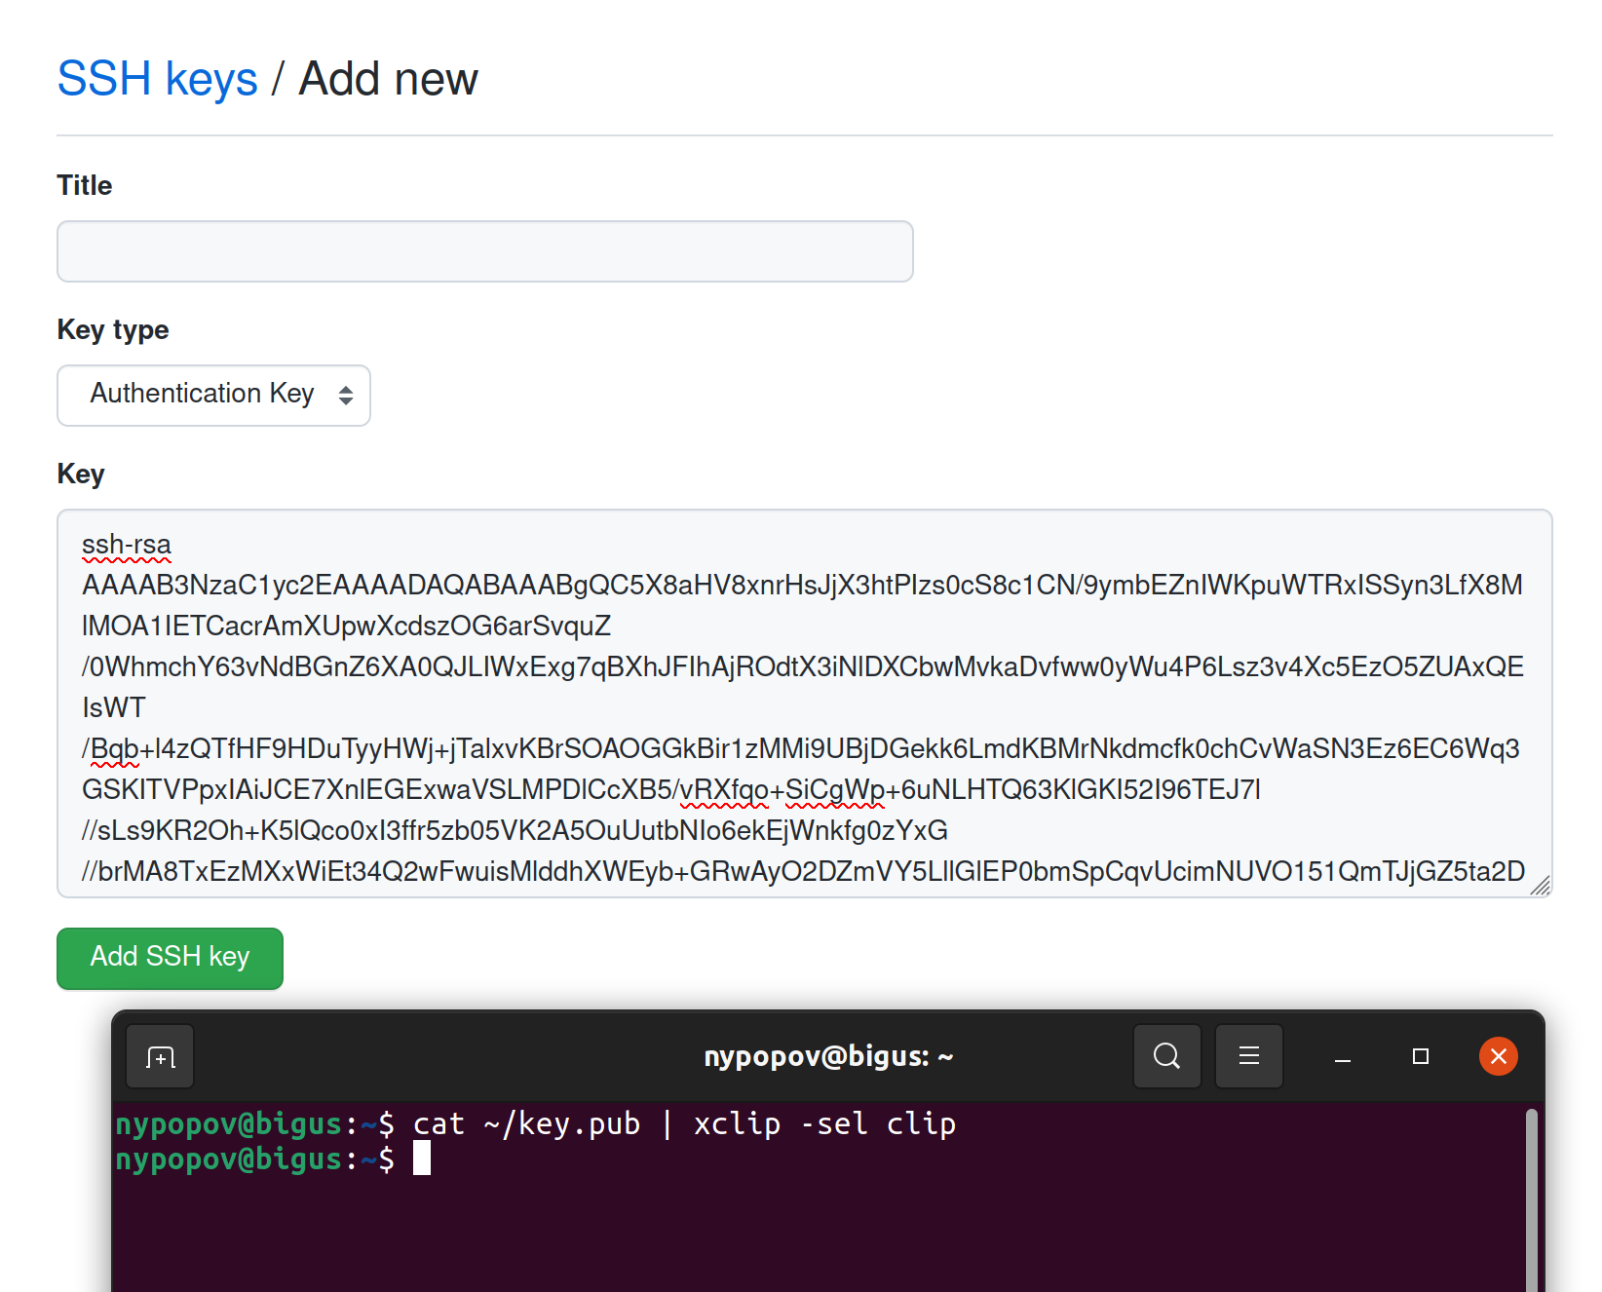

Рис. 3: Загрузка SSH ключа

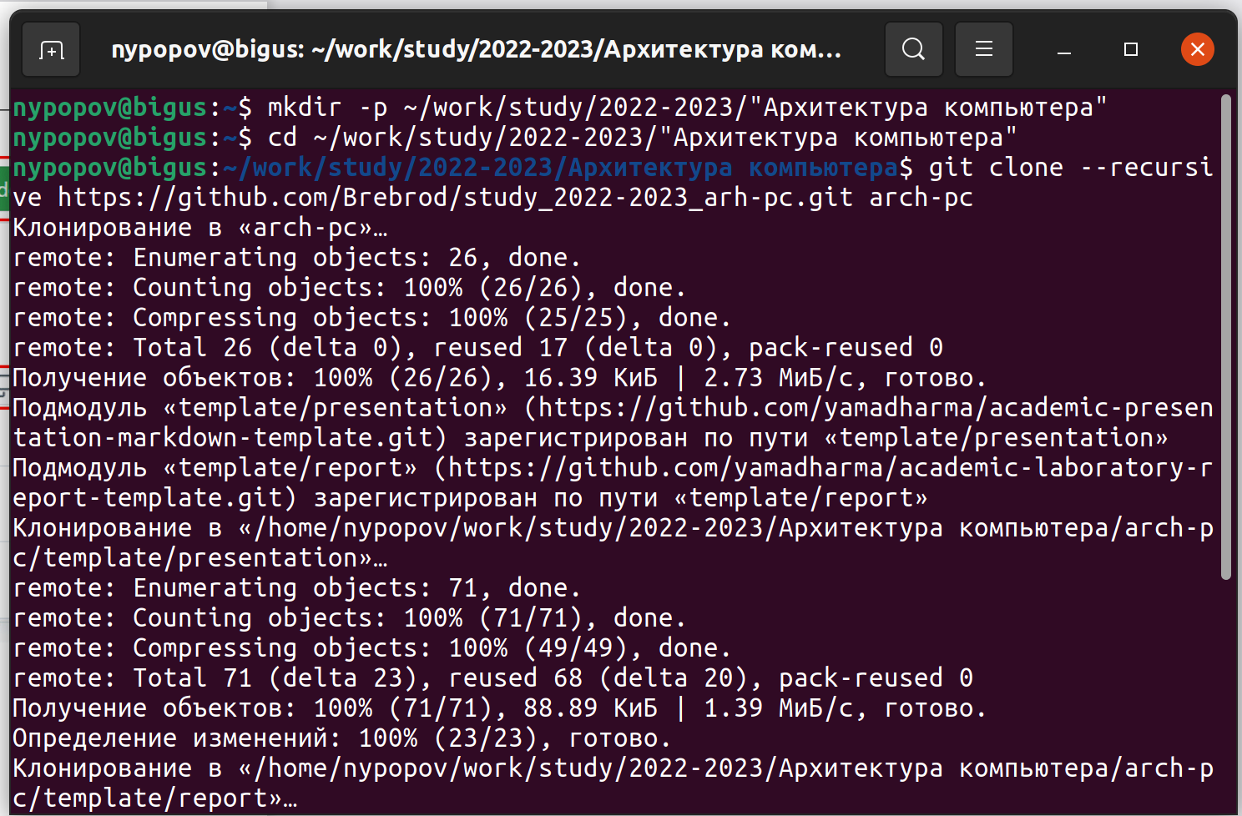

Рис. 4: Создание рабочего пространства и репозитория курса

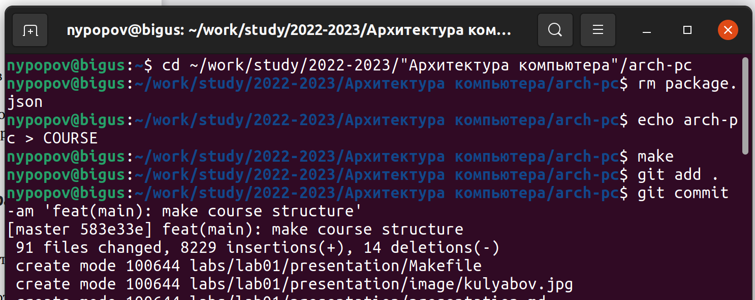

Рис. 5: Настройка каталога курса

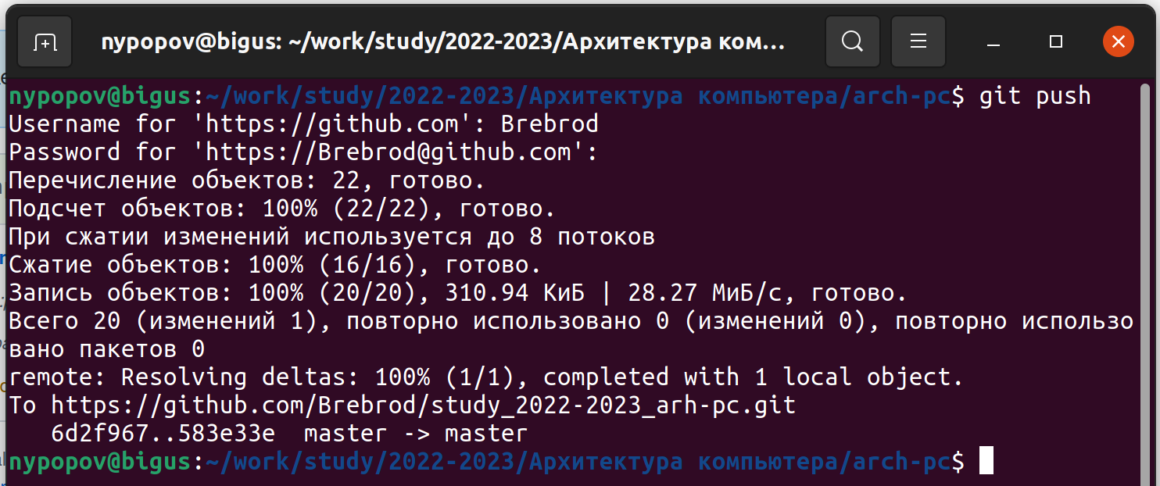

Рис. 6: Настройка каталога курса

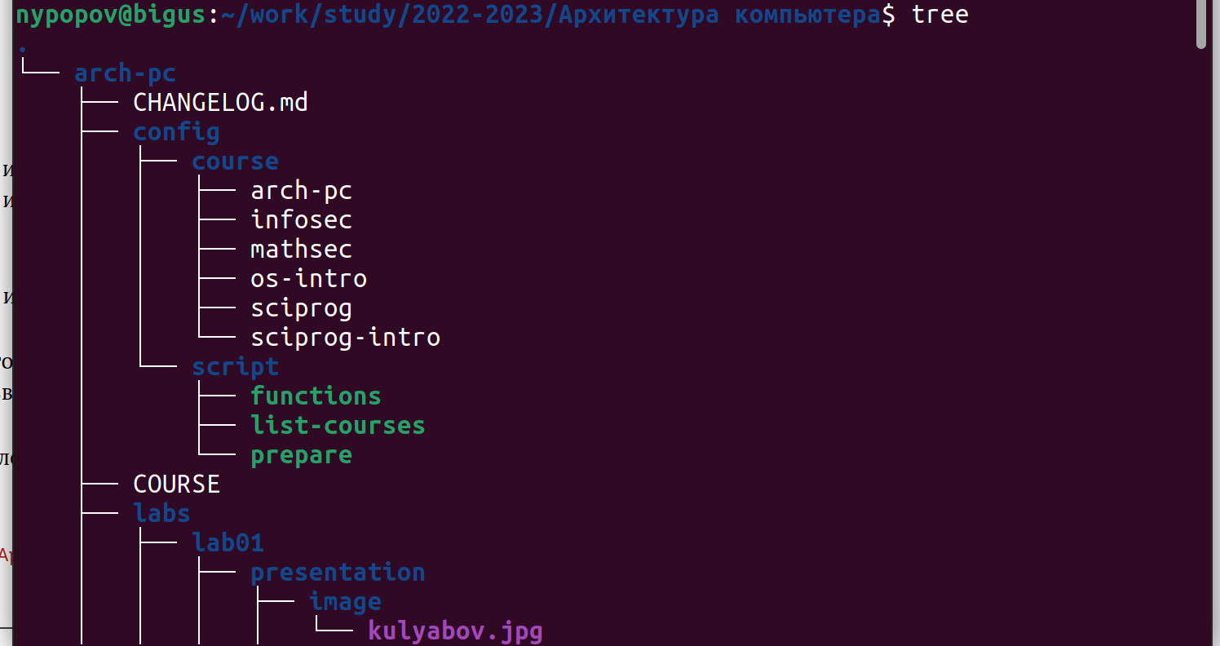

Рис. 7: Проверка правильности иерархии рабочего пространства

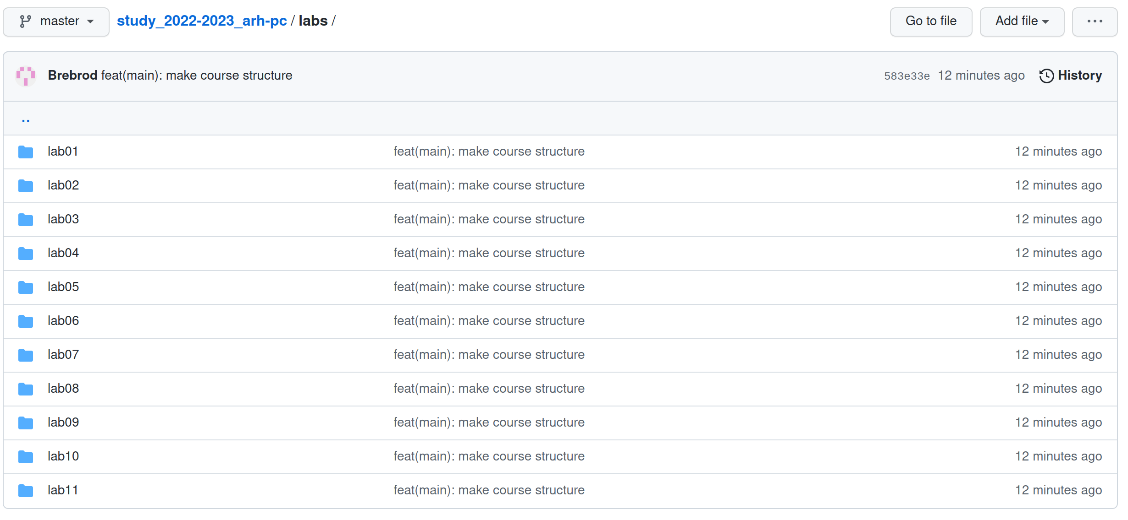

Рис. 8: Проверка правильности иерархии репозитория

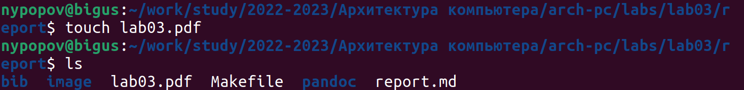

Рис. 9: Создание отчёта в соответствующем каталоге

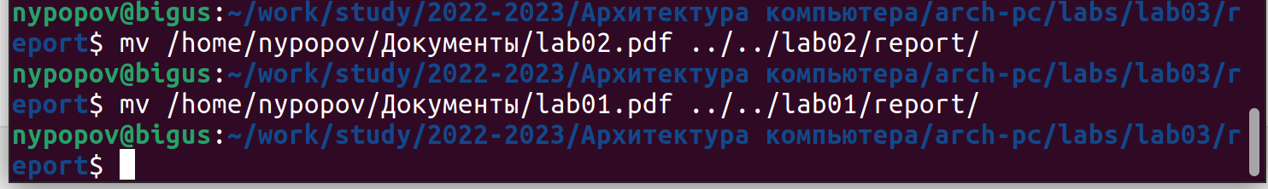

Рис. 10: Перемещение отчётов предыдущих работ

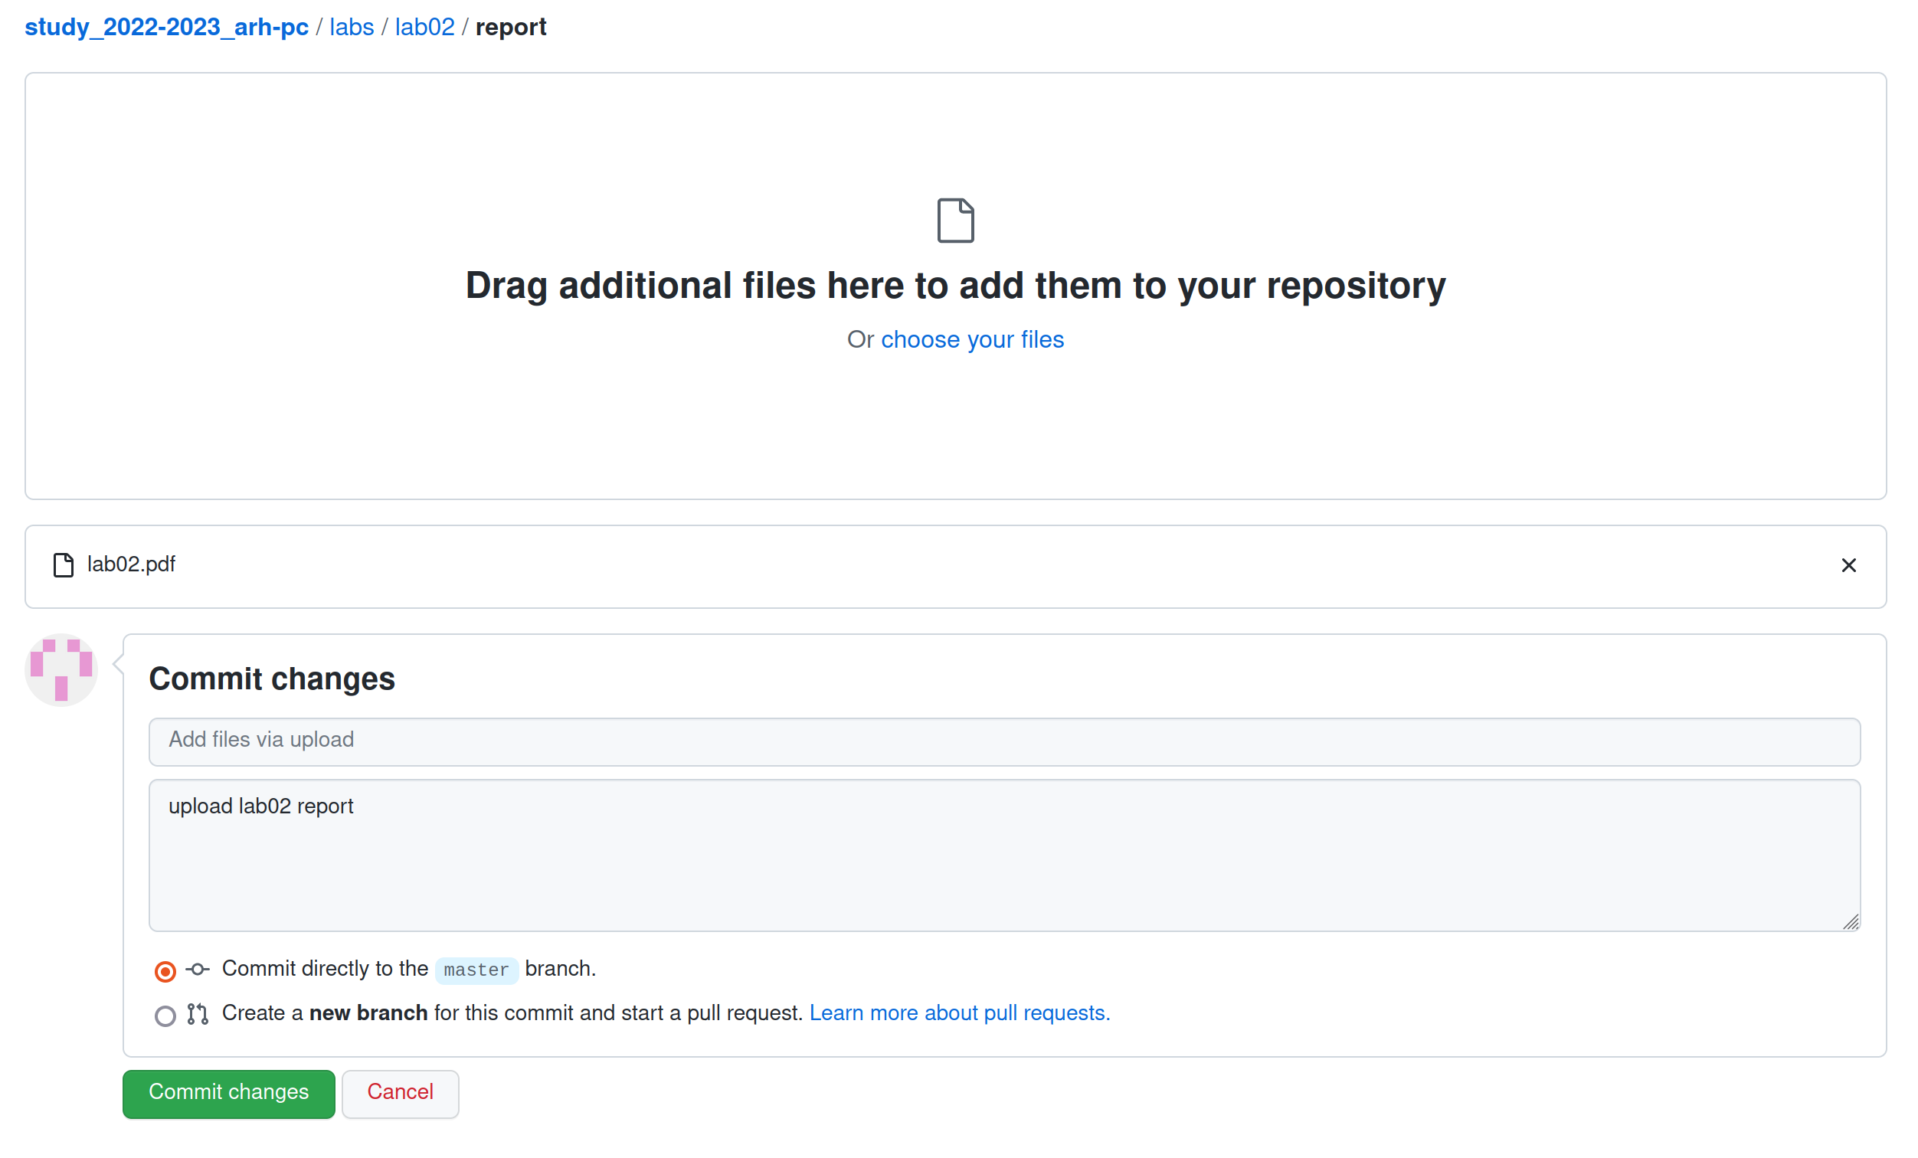

Рис. 11: Загрузка файлов на github

# 4 Выводы

Мною были изучены идеология и применение средств контроля версий. Приобретены практических навыки по работе с системой git.